Отчет по дистанционному обучению
Учитель-логопед Белобородова А.Е.
24 апреля 2020 года
Согласно циклограмме рабочего распределения рабочего времени учителя-логопеда МБДОУ «Олонский детский сад» 24.04.2020 2 часа рабочего времени отводится на консультации с родителями и заполнение документации, оставшиеся 2 часа проводятся коррекционно-развивающие занятия.
Мною была составлена консультация для родителей «Речевая готовность ребенка к школе» информация в виде картинок была отправлена родителям. Согласно календарно-тематическому планированию подгрупповых занятий на данный момент:

Тема | Содержание занятия
Звуки Ш — Ж. Как Женя и Даша искали Пушка и Джека | Слухо-произносительная дифференциация звуков Ж — Ш. Знакомство с правописанием слогов жи, ши. Произнесение слов со сложной слоговой структурой. Игры «Замени звук», «Раздели на два», «Кто больше?», «Выбери картинку по схеме», «Дрожит — не дрожит», «Шляпа — колокольчик». Слова и предложения для анализа: шар, жар, Луша, лужа, ужи, уши. У Луши жук. У Жени шапка. Скороговорка: Шесть мышат в камышах пищат
Задачи:
- Формирование правильного произношения и навыков дифференциации звуков Ж-Ш
- Развитие фонематического слуха
- Развитие связной речи
- Развитие мышления, внимании, памяти
Родителям был отправлен стимульный материал к занятию и план его проведения.

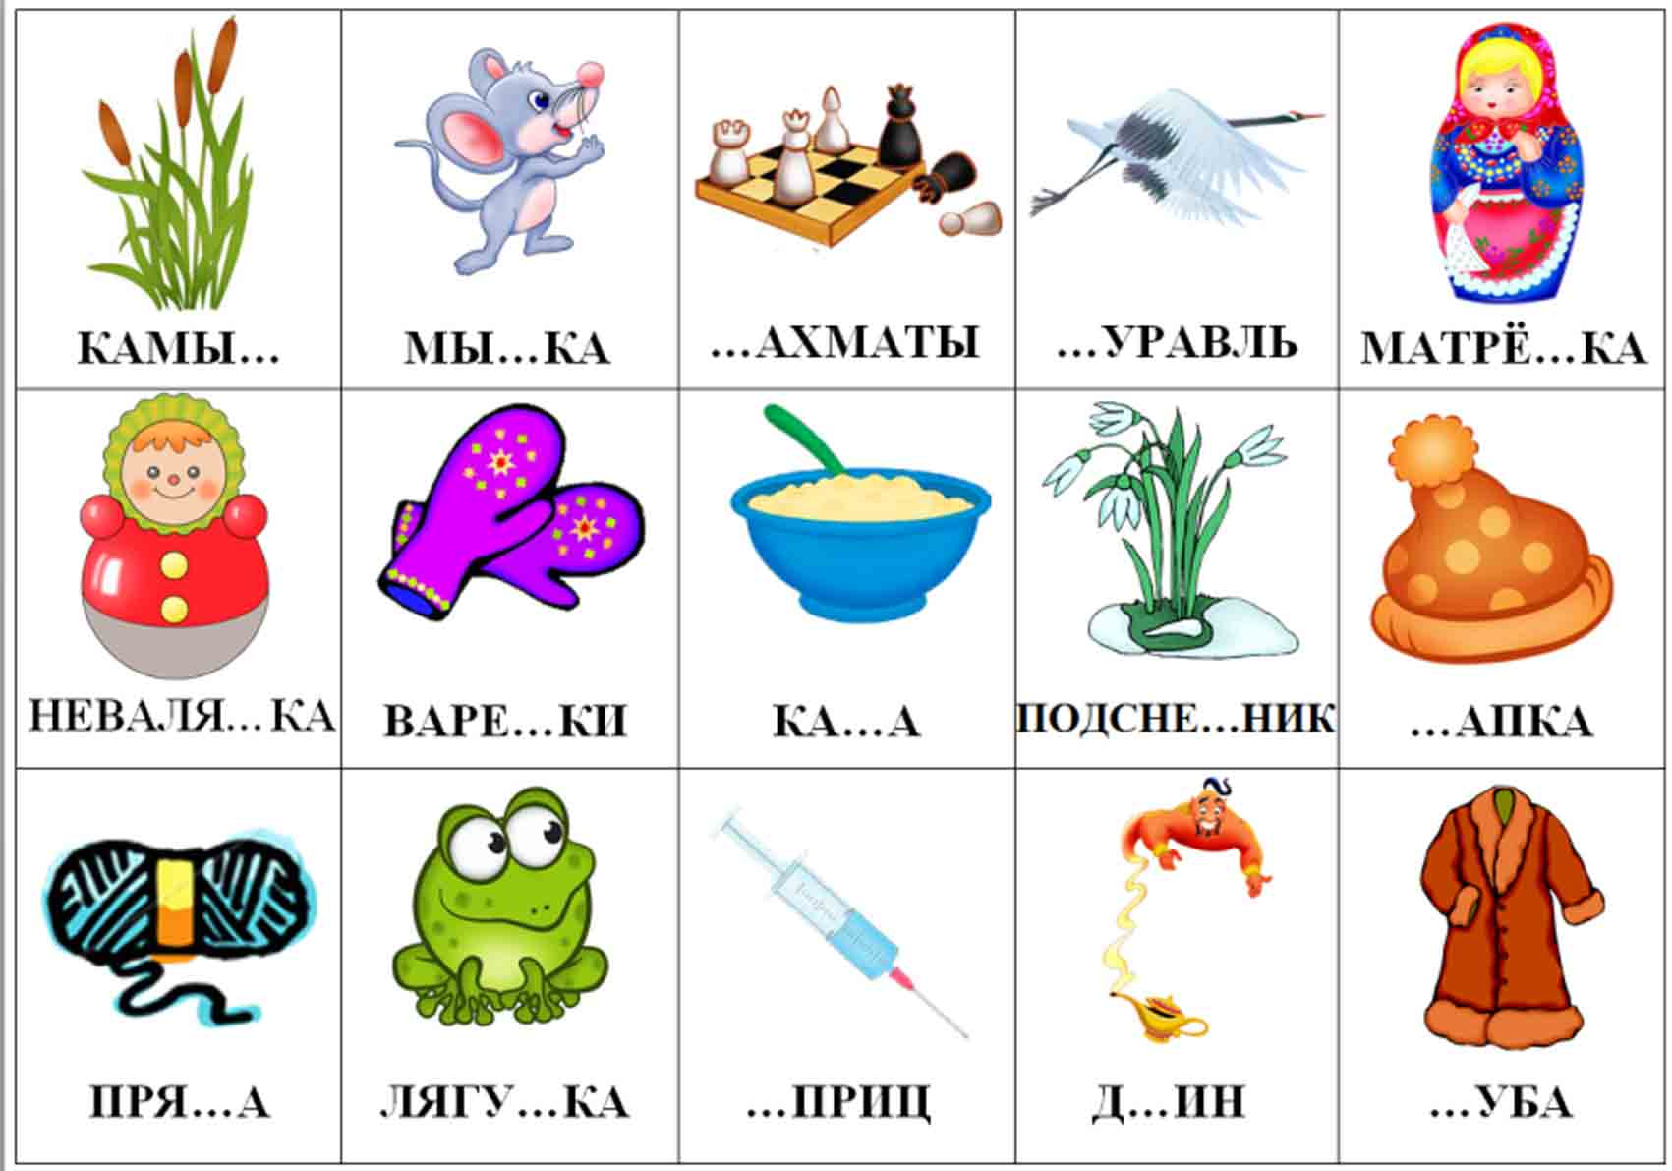
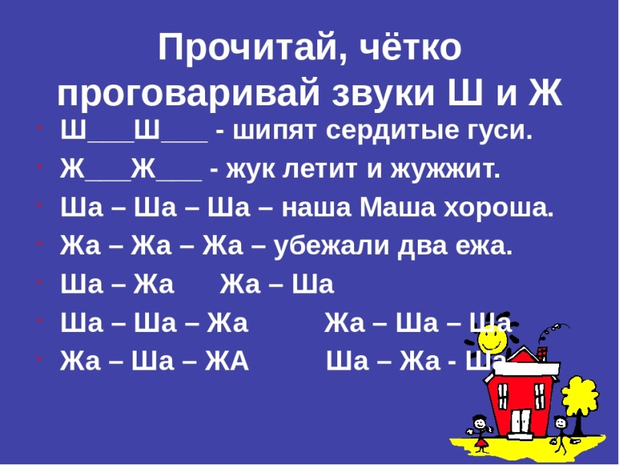
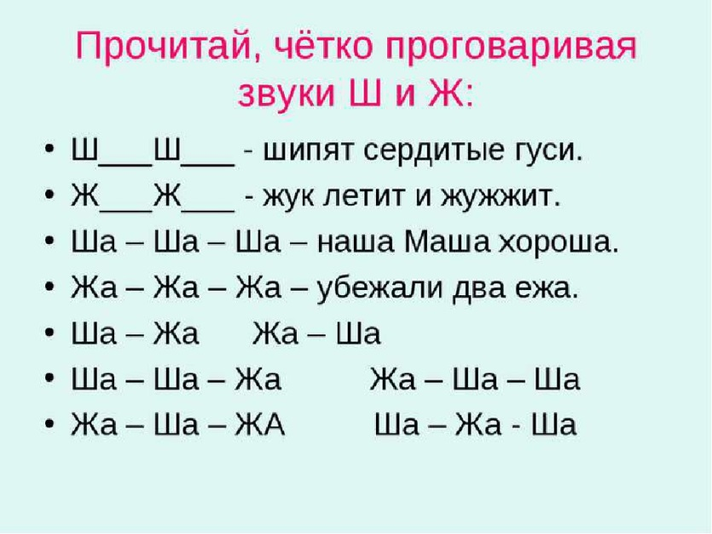
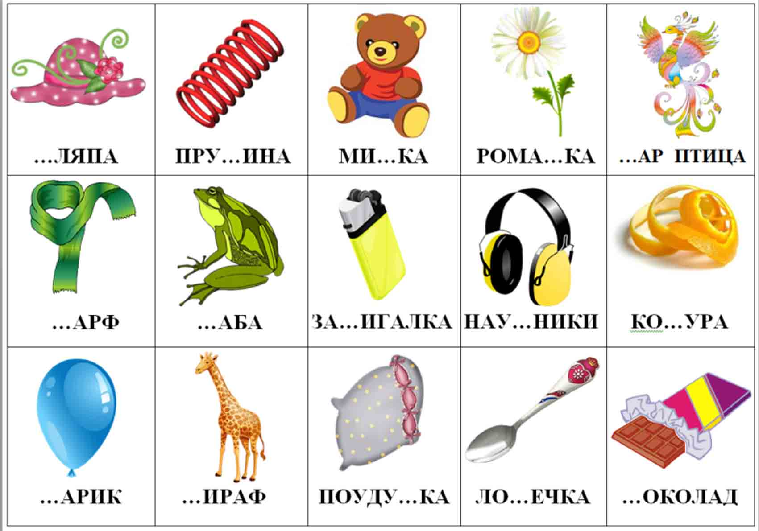

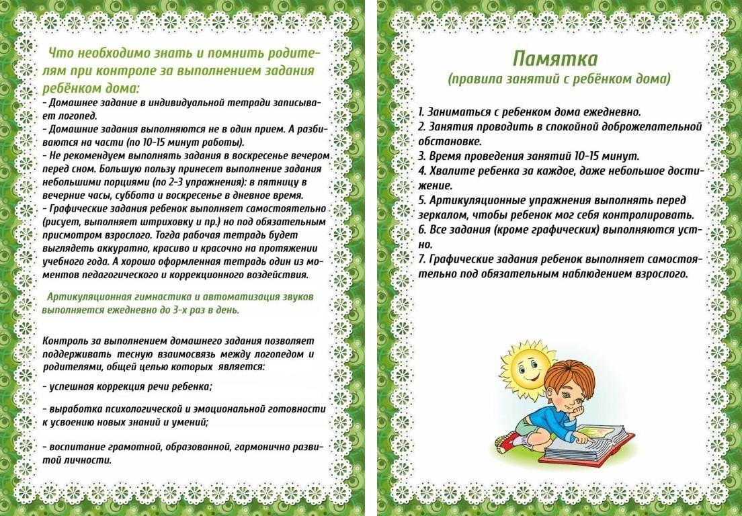
Индивидуальные коррекционно-развивающие занятия проводились согласно индивидуальным планам развития детей. Занятия по автоматизации, дифференциации и подготовительному этапу постановки звука проводились по темам:
- автоматизация звука Ш в словах и словосочетаниях
- Артикуляционная гимнастика для подготовки артикуляционного аппарата к произношению звука Р
- Дифференциация звуков С-Ш в словах
- Автоматизация звука Р изолированно
- Автоматизация Ц в предложениях
- Автоматизация звука Р в слогах
- автоматизация звука Ш в предложениях
- Автоматизация звука З в слогах
Родители занимались с детьми самостоятельно по предоставленному наглядному и речевому материалу.
Все родители детей, посещающих логопедический пункт включены в процесс дистанционного обучения. 84% (15 человек) родителей активно включились и могут предоставить обратную связь и консультироваться онлайн. 16% (3 человека) не могут на данный момент давать обратную связь в виде фото или видео отчета, т.к. у них нет интернета, либо телефона с камерой. Данным родителям были переданы задания в печатном виде.

